- SPERIMENTAZIONE UDA - Strumenti per la certificazione delle competenze.
RCS 2015-16
UdA “Echi dal fronte della Grande Guerra”
Classe 3° - IC Spinea1 - Sc Sec.Primo Grado
Docente Caterina Ditadi
Allegare i materiali (Allegato 4)

Descrizione dello/degli strumenti usati | Annotazioni
Commento

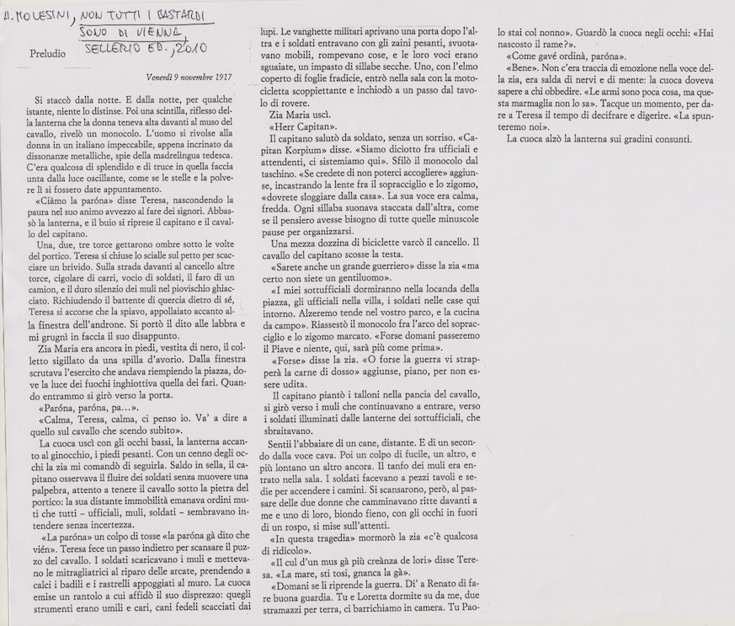 | Esempio di comprensione guidata di un testo narrativo
 | A.Molesini, Non tutti i bastardi sono di Vienna, 2010 Preludio, pp. 9-12
- Questa fonte è diversa dalle altre: di che tipo è
- Chi racconta la storia, quando è ambientata e dove
- Chi sono i personaggi in scena
- Che materiali i soldati depositano nella villa; di quali altri luoghi prendono possesso
- In che modo trattano oggetti e mobilio
- Che cosa indicano, secondo te, i “badili e rastrelli appoggiati al muro”
- Come definiresti la scena, di cosa si tratta
- Rintracce le percezioni sensoriali espresse da qualche personaggio
- Ricorri al tuo manuale di Storia per risalire al fatto importante in cui va inserito l’episodio che hai letto: quale indizio ti è presente
- Associa gli aspetti che ti colpiscono di questo brano alle foto dei reperti
- Secondo te, in che modo un episodio come questo ti aiuta a formarti un’idea di “Guerra”
- Rintraccia ed elenca gli oggetti presenti in scena
___________________________
Descrivi brevemente la/le foto che il testo ti fa venire in mente, ed esprimi le emozioni e riflessioni che ti suscita
